7. Sınıf Maddenin Tanecikli Yapısı ve Çözünme Kazanım Kontrol Sınavı

1-
Bir katyona ait atom parçacıkları ve sayısını gösteren sütun grafiği aşağıdakilerden hangisi gibi olabilir?
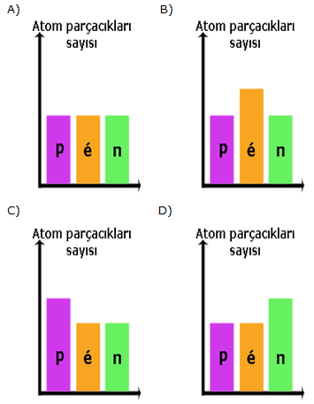
2-
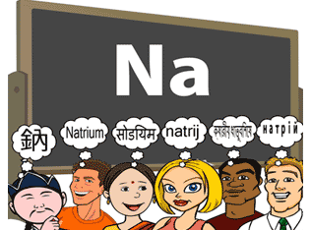
Dünyanın çeşitli ülkelerinden öğrenciler Element Kongresine geliyorlar. Tahtadaki element sembolüne bakan her öğrenci kendi dilinde o sembolün elementini düşünüyor. Bu durum ile ilgili aşağıdaki yorumlardan hangisi yanlıştır?
A. Element isimlerinin yazılışı her ülkede farklılık gösterebilir.
B. Element sembolleri dünyanın her yerinde aynıdır
C. Element sembollerinin yazılışı ülkeden ülkeye değişir.
D. Bilimsel iletişimin kolaylaşması için element sembolleri aynı olmalıdır
3-
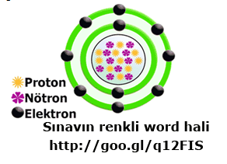
Öğretmen: Çocuklar bu gördüğünüz şekil nötr bir element atomu modelidir. Çünkü …………………………… Öğretmen cümlesinin devamında aşağıdaki ifadelerden hangisini söylemiştir?
A. Son katmanında 8 elektron var.
B. Proton sayısı nötron sayısına eşittir.
C. Nötron sayısı elektron sayısına eşittir.
D. Elektron sayısı proton sayısına eşittir.
4-
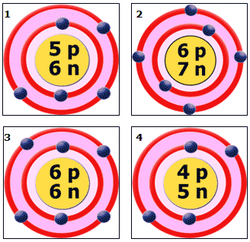
Bilgi: Aynı elementin atomlarında, proton sayısı her zaman sabit olurken,nötron sayısı az da olsa değişebilir. Verilen bilgiye örnek göstermek isteyen öğrenci 1,2,3 ve 4 numaralı şekillerden hangi ikisini örnek olarak göstermelidir?
A. 1-2
B. 1-3
C. 2-3
D. 3-4
5-
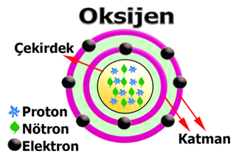
Hülya oksijen elementine ait şekildeki atom modelini tasarlıyor. Hülya’nın bu modeli hazırlarken aşağıdaki bilgilerden hangisini öğrenmiş olması beklenmez?
A. Çekirdekte proton ve nötronlar bir arada durur.
B. Elektronlar katmanlar üzerinde yer alır.
C. Proton ve nötronların kütleleri birbirine çok yakındır.
D. Elektronlar çekirdekten farklı uzaklıkta olabilir.
6-
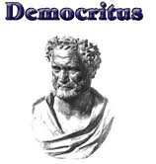
Aşağıdakilerden hangisi Democritus’un atom ile ilgili ortaya attığı görüşlerden değildir?
A. Atom parçalanabilir.
B. Atom maddenin en küçük taneciğidir.
C. Tüm maddeler aynı atomlardan oluşmuştur.
D. Maddelerin birbirinden farklı olması atomların sayı ve dizilişindendir.
7-
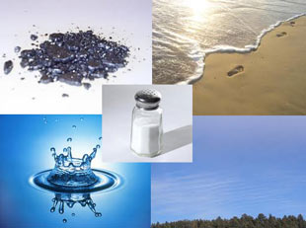
Aşağıdaki karışımlardan hangisi her yerinde aynı özelliği göstermez?
A. Tuz + su
B. Alkol + İyot
C. Kum + su
D. Hava
8-
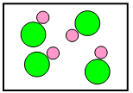
Yandaki şekildeki madde için aşağıdakilerden hangisi söylenebilir?
A. Element molekülüdür
B. Bileşik molekülüdür
C. Karışımdır
D. Aynı cins atom içerir
9-
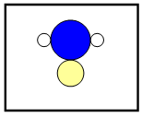
Üstdeki şekilde bir molekül modeli verilmiştir. Bu molekül şekli için aşağıdakilerden hangisi yanlıştır?
A. 3 çeşit atom içerir
B. 4 tane atom içerir
C. 4 çeşit molekül içerir
D. Bileşiktir
10-
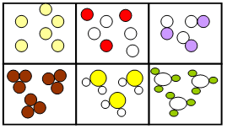
Üstdeki şekilde bazı element, bileşik ve karışım modelleri verilmiştir. Bu modellerden karışım, element molekülü ve bileşik molekülü modelleri kaçar tanedir?
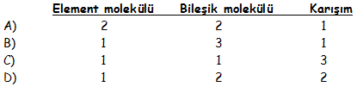
11-
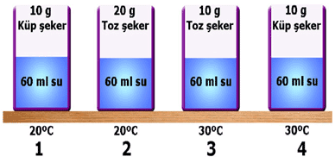
Bir miktar küp şeker, toz şeker ve su ile şekildeki düzenekler hazırlanıyor. Sıcaklığın ve tanecik boyutunun çözünme hızına etkisini gözlemlemek isteyen öğrenci hangi düzenekleri kullanmalıdır?
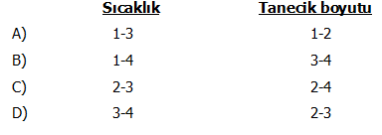
12-

Emre 3 farklı elemente ait şekildeki tanecik resimlerini çiziyor. Emre’nin şekilleri çizerken farklı büyüklük ve şekilde tanecikler çizmesinin amacı aşağıdakilerden hangisidir?
A. Aynı elementin farklı atomları olabileceğini göstermek
B. Farklı elementlerin farklı atomlardan oluşabileceğini göstermek
C. Elementlerin atomlardan oluştuğunu göstermek
D. Farklı tip atomların bir araya gelerek elementi oluşturabileceğini göstermek
13-
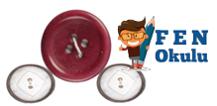
Bilge düğmeler ile şekildeki gibi bir su molekülü modeli yapmak istiyor. Bunun için 8 tane kırmızı ve 18 tane beyaz renk düğme satın alıyor. Bilge yapabileceği en fazla sayıda su molekülünü yaptığına göre satın aldığı düğmelerden hangisi ya da hangilerinden kaç tane artmıştır?
A. 2 tane beyaz
B. 1 tane kırmızı
C. 1 tane beyaz, 1 tane kırmızı
D. 2 tane beyaz, 1 tane kırmızı
14-
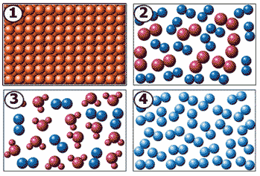
Bekir karışımlarla ilgili bir poster çalışması yapmak istiyor. 1, 2, 3 ve 4 numaralı resimlerden hangilerini poster çalışmasına eklerse doğru bir tercih yapmış olur?
A. 1, 2
B. 2, 3
C. 3, 4
D. 2, 3 ve 4
15-
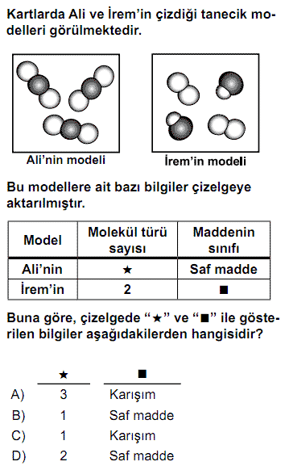
16-
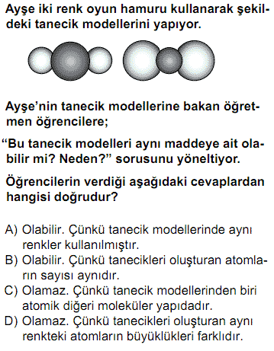
17-
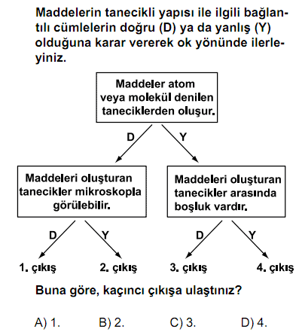
18-
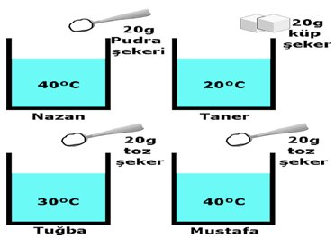
Fen ve teknoloji sergisinde öğrenciler en hızlı şekerli su çözeltisi hazırlama yarışması yapacaklardır. Yarışmaya katılan öğrencilerin eşit miktar su kullanarak hazırladıkları düzenekleri şekildeki gibi olduğuna göre; yarışma sonucunda kürsüdeki sıralama nasıl olur?
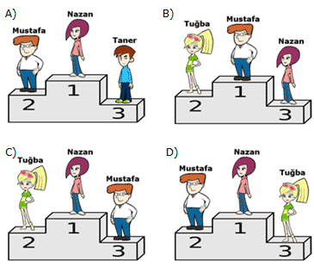
19-
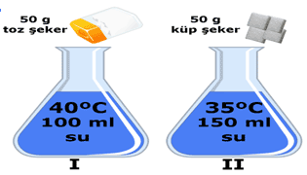
Sarp I. kaba 40С sıcaklıkta 100 ml su ile 50 g toz şekeri, II. kapta 35С sıcaklıkta 150 ml su ile 50 g küp şeker ile “Tane boyutu küçüldükçe çözülme hızı arttığını” ispat etmek isteyen Sarp amacında başarılı olamıyor. Sarp’ın başarılı olabilmesi için deney düzeneğinde aşağıdaki değişikliklerden hangisini yapması gerekir?
A. I. kaba 50 ml daha su eklemeli
B. II. kaptaki suyu 40 С olana kadar ısıtmalı
C. I. kabı boşaltıp, 35С sıcaklıkta 150 ml su koymalı
D. II. kaba atılan şekerleri ezerek toz hale getirmeli
20-
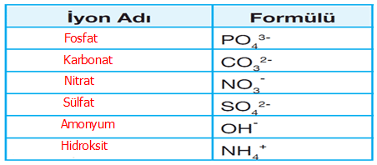
Şekilde çok atomlu iyonların formül ve adları karşılıklı olarak yer almışdır. Bu tablo içerisinde yapılan hatayı düzeltmek için hangi iki adlandırma yer değiştirmelidir?
A. Hidroksit Nitrat
B. Sülfat Fosfat
C. Amonyum Hidroksit
D. Fosfat Nitrat
Cevap Anahtarı
1 | C
2 | C
3 | D
4 | C
5 | C
6 | A
7 | C
8 | B
9 | C
10 | B
11 | B
12 | B
13 | A
14 | B
15 | C
16 | D
17 | B
18 | D
19 | C
20 | C

